Zhodnocení podrobné analýzy sběrné sítě ve městě Litomyšl
EKO-KOM, a.s. | prosinec 2025

Obsah
Zhodnocení podrobné analýzy sběrné sítě ve městě Litomyšl 1
Obsah 1
Pasport stanovišť 2
Charakteristika současné sběrné sítě 2
Vyhodnocení donáškových vzdáleností 3
Vyhodnocení obslužných zón 6
Návrh optimalizace sběrné sítě 7
Přehled stanovišť dle pasportu 8
Přílohy 25

Pasport stanovišť
Pasport je aktuální k datu 19. 8. 2025 a byl proveden pracovníkem společnosti EKO-KOM, a.s. ve spolupráci se zaměstnancem městského úřadu.
Níže v tomto dokumentu jsou prezentovány podrobné informace vycházející z tohoto pasportu a dále ze zpracování těchto dat v geografických informačních systémech.
Přílohou k tomuto dokumentu je také mapa rozmístění nádob v Litomyšli (příloha č. 01 a příloha č. 06).
K dispozici je také ve formě geografických dat ve formátu Esri Shapefile.

Charakteristika současné sběrné sítě
V Litomyšli je sběrná síť nádob na tříděný sběr tvořena nádobami na papír, na plasty, na sklo směsné a na sklo čiré a na kovy. Nápojový karton se sbírá společně s plasty. V následující tabulce jsou uvedeny počty nádob na jednotlivé komodity.
Tabulka 1 – Počet nádob na stanovištích v Litomyšli dle komodit.
Číslo | Název | Počet nádob
Číslo | Název | Papír | Plast | Sklo směs | Sklo čiré | Kov
1 | Bří Šťastných | 1 | 1 | 1 | 0 | 0
2 | T. G. Masaryka DDM | 0 | 0 | 0 | 1 | 1
3 | 9. května, za Gymnáziem | 2 | 2 | 1 | 0 | 0
4 | 9. květen, č.p. 793 | 1 | 1 | 1 | 0 | 0
5 | 9. května, č.p. 819 | 1 | 1 | 0 | 0 | 0
6 | 9. květen, u garáží | 2 | 2 | 1 | 0 | 0
7 | T.G. Masaryka, ubytovna | 0 | 1 | 0 | 1 | 1
8 | Jana Žižky | 2 | 2 | 1 | 0 | 0
9 | Nedošín, hasičárna | 3 | 3 | 1 | 1 | 1
10 | Kornice | 2 | 4 | 1 | 0 | 0
11 | Lány, babka | 1 | 1 | 1 | 0 | 0
12 | J. Bělohlávka | 1 | 1 | 1 | 0 | 0
13 | Lány, hasičárna | 2 | 3 | 1 | 1 | 1
14 | Kornická | 3 | 3 | 1 | 2 | 2
15 | J. Formánka, jatka | 2 | 3 | 1 | 0 | 0
16 | Družstevní x Zahájská | 3 | 3 | 1 | 0 | 0
17 | A. Tomíčka | 3 | 2 | 1 | 0 | 0
18 | Komenského nám. | 3 | 3 | 2 | 1 | 1
19 | Jiráskovo náměstí, archiv | 2 | 3 | 1 | 0 | 0
20 | Vlkov | 1 | 1 | 1 | 0 | 0
21 | Suchá | 1 | 2 | 1 | 0 | 0
22 | Pazucha, horní konec | 1 | 2 | 1 | 0 | 0
23 | Pazucha, dolní konec | 1 | 2 | 1 | 0 | 0
24 | purkmistra Laška | 2 | 2 | 1 | 1 | 1
25 | J. Matičky | 2 | 2 | 1 | 0 | 0
26 | Okružní | 2 | 2 | 1 | 0 | 0
27 | Lidická | 3 | 3 | 1 | 0 | 0
28 | Lomená | 1 | 2 | 1 | 0 | 0
29 | Prokešova, u stadionu | 1 | 1 | 0 | 0 | 0
30 | Řadovky | 1 | 2 | 1 | 0 | 0
31 | Nová Ves | 1 | 3 | 2 | 0 | 0
32 | Pohodlí, hasičská zbrojnice | 1 | 2 | 2 | 0 | 0
33 | Pohodlí, náves | 2 | 4 | 1 | 0 | 0
34 | Z. Kopala, nové bytovky | 2 | 2 | 1 | 0 | 0
35 | J. E. Purkyně, nové bytovky | 1 | 1 | 1 | 1 | 1
36 | J.E. Purkyně, hřiště | 1 | 1 | 0 | 0 | 0
37 | Mařákova dole, č. p. 1110 | 1 | 1 | 1 | 0 | 0
38 | J.E. Purkyně, internát | 1 | 1 | 0 | 0 | 0
39 | Z. Kopala, nová zástavba | 2 | 1 | 1 | 0 | 0
40 | Z. Kopala, park | 2 | 2 | 1 | 1 | 1
41 | Ludmily Jandové 111 | 1 | 1 | 1 | 0 | 0
42 | Mařákova nahoře | 1 | 2 | 1 | 0 | 0
43 | Partyzánská | 3 | 3 | 1 | 0 | 0
44 | Trstěnická, u Sokolovny | 4 | 4 | 2 | 1 | 1
45 | Trstěnická, u lípy | 2 | 2 | 1 | 0 | 0
46 | ulice Nová | 2 | 2 | 1 | 1 | 1
47 | Albert, vchod | 0 | 0 | 0 | 1 | 1
48 | Billa, vchod | 0 | 0 | 0 | 1 | 1
49 | Bělidla | 3 | 3 | 1 | 1 | 1
50 | Vodní valy | 4 | 4 | 2 | 0 | 0
51 | Penny, vchod | 0 | 0 | 0 | 1 | 1
52 | Nádražní | 1 | 1 | 1 | 0 | 0
53 | U školek, červená ZŠ | 1 | 1 | 1 | 0 | 0
54 | U školek, kotelna | 2 | 2 | 1 | 1 | 1
55 | Zelená alej | 2 | 2 | 1 | 0 | 0
56 | 17. listopadu, u MŠ | 2 | 3 | 1 | 0 | 0
57 | Nákupní středisko Můj Obchod | 3 | 4 | 2 | 2 | 2
Celkem |  | 95 | 112 | 54 | 25 | 19

Vyhodnocení donáškových vzdáleností
Donáškové vzdálenosti byly změřeny jako pěší trasa od adresního bodu k nejbližšímu stanovišti nádob. V přiložených datech jsou uvedeny průměry za obslužnou zónu každého stanoviště.
Průměr všech donáškových vzdáleností z obydlených adresních bodů vážený počtem obyvatel za celé město Litomyšl je 178,4 m. Průměr všech dosud takto hodnocených obcí je v současné době 143,3 m. Z toho vyplývá, že donáškové vzdálenosti v Litomyšli jsou větší, než je celkový průměr, a mohou být pro občany demotivující. Dle průzkumů veřejného mínění se navíc jako ideální udává vzdálenost k nejbližšímu stanovišti menší než 100 m. Takováto vzdálenost výrazně motivuje občany k třídění odpadu.
Graf 1 – dosud hodnocené obce seřazené dle průměrné donáškové vzdálenosti. Město Litomyšl dosahuje podprůměrného výsledku.
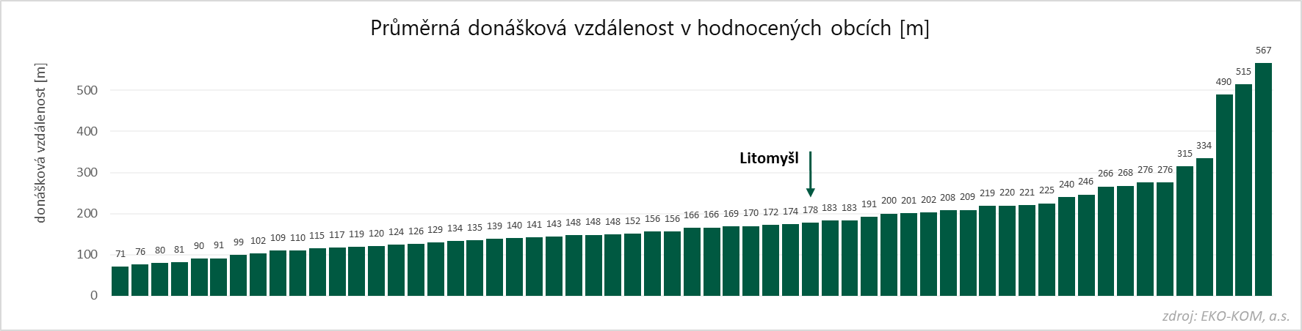
Dále je nutné upozornit, že do analýzy byla zahrnuta všechna stanoviště, i ta nekompletní (kde nejsou všechny sbírané komodity). Hustota stanovišť je tedy podprůměrná, navíc je třeba všechna kompletně dovybavit chybějícími nádobami.
V Litomyšli žije do 100 m od nejbližšího stanoviště 3 232 obyvatel, což je přibližně 32 % z celkového počtu. Dále pak 33 % obyvatel má nádoby od 100 do 200 m. Vzdálenost delší než 200 m a kratší než 300 m musí ujít cca dalších 18 % obyvatel. Zbylých 17 % obyvatel mají nádoby ve vzdálenosti nad 300 m. Srovnání s průměrem všech obcí je vidět v tabulce 1.
Tabulka 2 – podíl počtu obyvatel žijících v pásmech dle vzdálenosti od nejbližšího stanoviště, srovnání s celkovou hodnotou všech dosud hodnocených obcí.
 | 0-100 m | 100-200 m | 200-300 m | 300 m a více
Litomyšl | 32 % | 33 % | 18 % | 12 %
Všechny hodnocené obce | 50 % | 32 % | 10 % | 4 %

Podobný přístup jako v tabulce 2, ale v detailnějším pohledu, je použit v grafu 2, kde je znázorněna podrobná distribuce trvale bydlícího obyvatelstva podle vzdálenosti od nejbližšího stanoviště, a to jak pro město Litomyšl, tak pro referenční skupinu obcí. Je patrné, že obyvatelé Litomyšle bydlí spíše dále od míst, na kterých mohou odložit svůj tříděný odpad, než je tomu v ostatních obcích.

Graf 2 – distribuce počtu obyvatel dle vzdálenosti od nejbližšího stanoviště, srovnání s celkovou hodnotou všech dosud hodnocených obcí.
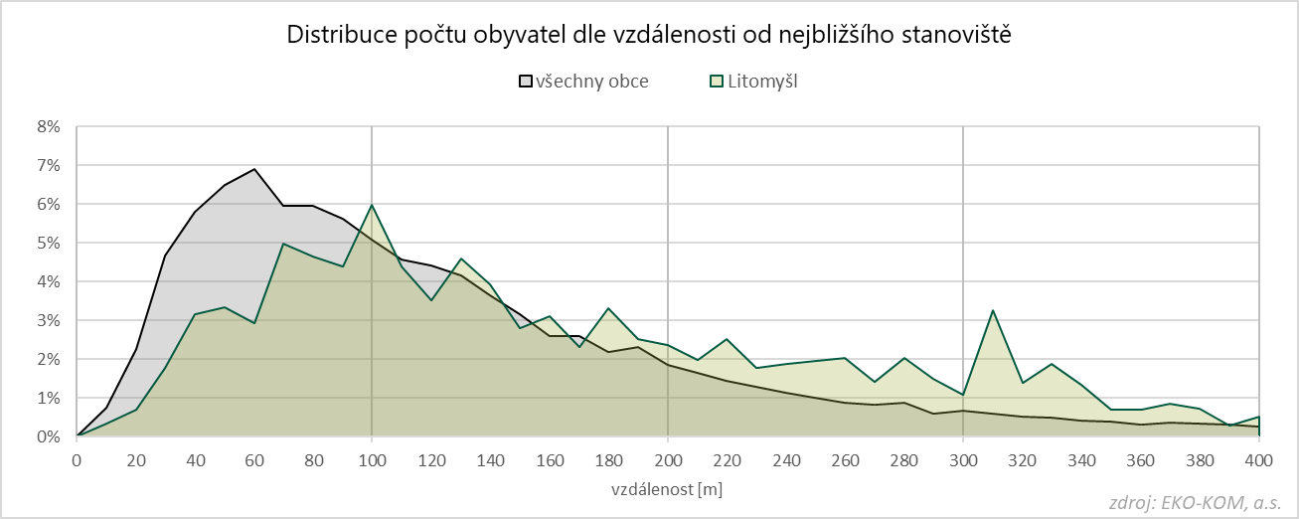
Město Litomyšl má relativně velký podíl obyvatelstva bydlícího v individuální zástavbě (viz graf 3). V tomto typu zástavby je vždy složitější umisťovat stanoviště nádob na tříděný odpad, proto bývají donáškové vzdálenosti obecně delší.
Graf 3 – dosud hodnocené obce seřazené dle počtu obyvatel na jedno obydlené adresní místo. Město Litomyšl dosahuje míry, která je typická pro obce s mixem individuálního a hromadného bydlení.
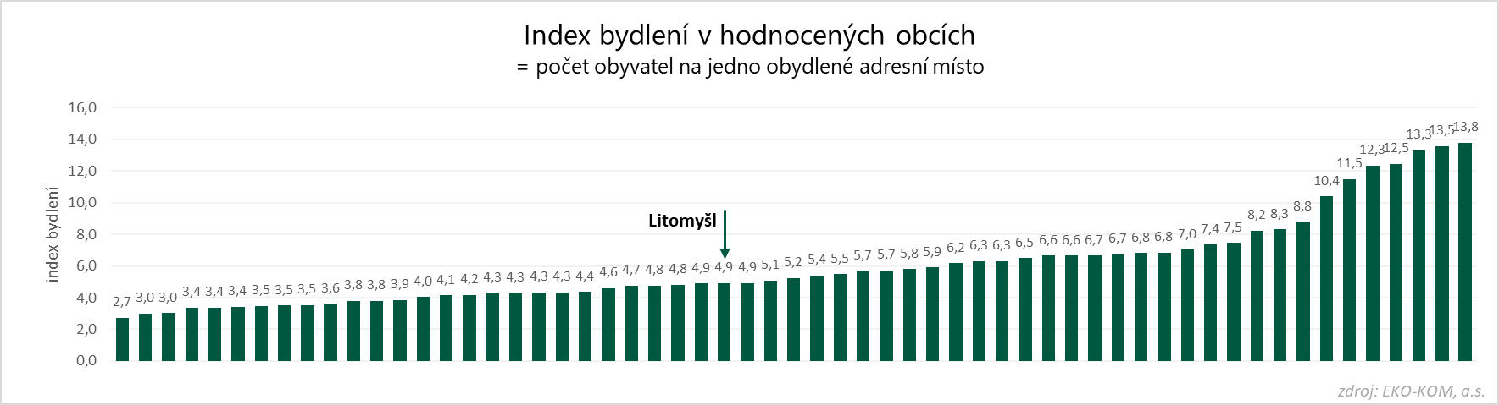
V mapě vzdálenosti jsou všechny objekty, které mají stanoviště na tříděný odpad do 100 m znázorněny zeleně. Tyto oblasti není třeba zahušťovat dalšími stanovišti.
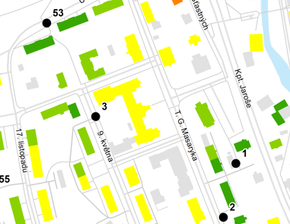
V území města se nacházejí také oblasti s donáškovou vzdáleností k nejbližšímu stanovišti větší než 200 m. Tyto budovy jsou v mapě označeny oranžově a červeně. Tato území by bylo vhodné zahustit novými stanovišti nádob na tříděný sběr. Návrhy na zahuštění sběrné sítě jsou součástí tohoto zhodnocení.
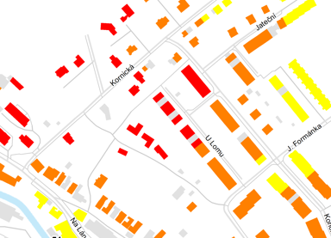
Ke každému veřejnému stanovišti je přiřazena množina nejbližších obydlených budov. V tabulce 3 je uvedena statistika donáškové vzdálenosti od všech těchto budov. V případě průměrné vážené vzdálenosti je vahou počet obyvatel žijících trvale v obydlené budově (na adresním místě).
Tabulka 3 – průměrné donáškové vzdálenosti k jednotlivým stanovištím od všech obydlených budov.
Číslo | Název | Vzdálenost od adresních bodů [m]
Číslo | Název | Průměrná | Průměrná vážená | Minimální | Maximální
1 | Bří Šťastných | 68,9 | 66,9 | 21,1 | 175,3
2 | T. G. Masaryka DDM | 84,1 | 91,6 | 27,0 | 130,4
3 | 9. května, za Gymnáziem | 100,8 | 104,1 | 40,0 | 170,5
4 | 9. květen, č.p. 793 | 81,9 | 79,2 | 44,9 | 117,4
5 | 9. května, č.p. 819 | 87,7 | 92,9 | 22,8 | 140,0
6 | 9. květen, u garáží | 98,5 | 105,2 | 39,6 | 181,0
7 | T.G. Masaryka, ubytovna | 258,9 | 248,4 | 47,3 | 437,5
8 | Jana Žižky | 233,7 | 240,5 | 24,0 | 391,8
9 | Nedošín, hasičárna | 391,3 | 390,2 | 50,2 | 1 013,9
10 | Kornice | 304,1 | 301,9 | 61,6 | 797,1
11 | Lány, babka | 255,0 | 278,0 | 4,7 | 843,4
12 | J. Bělohlávka | 49,0 | 49,0 | 49,0 | 49,0
13 | Lány, hasičárna | 192,8 | 195,9 | 4,3 | 315,0
14 | Kornická | 204,0 | 208,2 | 39,3 | 441,8
15 | J. Formánka, jatka | 197,1 | 196,4 | 25,7 | 367,2
16 | Družstevní x Zahájská | 213,8 | 224,0 | 47,9 | 501,0
17 | A. Tomíčka | 249,6 | 253,4 | 38,2 | 488,7
18 | Komenského nám. | 119,7 | 91,1 | 44,2 | 298,4
19 | Jiráskovo náměstí, archiv | 148,4 | 152,0 | 28,8 | 409,3
20 | Vlkov | 122,1 | 137,7 | 68,6 | 231,9
21 | Suchá | 354,7 | 348,4 | 38,4 | 1 195,0
22 | Pazucha, horní konec | 300,2 | 316,5 | 62,5 | 938,7
23 | Pazucha, dolní konec | 255,2 | 252,1 | 32,9 | 535,8
24 | purkmistra Laška | 185,7 | 181,7 | 0,0 | 305,0
25 | J. Matičky | 163,7 | 158,8 | 26,5 | 282,3
26 | Okružní | 216,9 | 225,1 | 34,5 | 587,8
27 | Lidická | 178,8 | 199,4 | 21,3 | 411,0
28 | Lomená | 154,1 | 153,3 | 20,4 | 263,1
29 | Prokešova, u stadionu | 257,5 | 278,7 | 157,6 | 351,2
30 | Řadovky | 106,3 | 106,5 | 12,7 | 325,4
31 | Nová Ves | 362,2 | 398,2 | 24,0 | 707,6
32 | Pohodlí, hasičská zbrojnice | 258,5 | 258,5 | 0,0 | 1 460,3
33 | Pohodlí, náves | 129,6 | 126,7 | 16,0 | 262,6
34 | Z. Kopala, nové bytovky | 208,7 | 113,5 | 30,3 | 347,4
35 | J. E. Purkyně, nové bytovky | 90,0 | 86,6 | 38,5 | 136,8
36 | J.E. Purkyně, hřiště | 33,8 | 31,4 | 24,9 | 42,7
37 | Mařákova dole, č. p. 1110 | 25,4 | 28,3 | 13,5 | 48,1
38 | J.E. Purkyně, internát | 100,9 | 102,1 | 32,9 | 147,3
39 | Z. Kopala, nová zástavba | 100,3 | 100,3 | 100,3 | 100,3
40 | Z. Kopala, park | 102,9 | 90,8 | 66,6 | 139,2
41 | Ludmily Jandové 111 | 188,0 | 140,1 | 38,0 | 1 004,4
42 | Mařákova nahoře | 139,6 | 113,9 | 75,3 | 203,4
43 | Partyzánská | 131,7 | 117,9 | 24,0 | 227,8
44 | Trstěnická, u Sokolovny | 202,2 | 175,1 | 18,4 | 432,7
45 | Trstěnická, u lípy | 189,6 | 184,5 | 34,0 | 390,3
46 | ulice Nová | 148,9 | 153,1 | 34,4 | 321,9
47 | Albert, vchod | 252,2 | 244,9 | 134,0 | 355,1
48 | Billa, vchod | 139,5 | 140,7 | 68,8 | 242,6
49 | Bělidla | 308,0 | 284,6 | 105,7 | 454,2
50 | Vodní valy | 204,8 | 225,7 | 40,4 | 463,7
51 | Penny, vchod | 260,6 | 285,4 | 127,3 | 369,4
52 | Nádražní | 77,4 | 81,8 | 11,0 | 174,4
53 | U školek, červená ZŠ | 113,8 | 90,5 | 21,4 | 254,5
54 | U školek, kotelna | 116,4 | 98,4 | 50,5 | 216,0
55 | Zelená alej | 152,1 | 88,5 | 37,2 | 256,4
56 | 17. listopadu, u MŠ | 128,3 | 120,4 | 47,6 | 215,0
57 | Nákupní středisko Můj Obchod | 136,5 | 114,6 | 50,1 | 251,5
Celkem |  | 208,6 | 178,4 | 0,0 | 1 460,3

Mapa donáškových vzdáleností je přílohou č. 02 a přílohou č. 07 k tomuto textu.

Vyhodnocení obslužných zón
Každému stanovišti byla v prostředí GIS (geografických informačních systémů) přiřazena tzv. obslužná zóna, v níž všechny obydlené domy mají nejblíže právě k tomuto stanovišti.
Pro každou obslužnou zónu je uveden součet obyvatel v ní žijící a počet všech adres do ní spadající. Limit pro počet obyvatel na jedno stanoviště není stanoven. Velký počet obyvatel v obslužné zóně je možné kompenzovat přidáním dalších nádob na stanoviště.
Tabulka 4 – Počet obyvatel připadajících do jednotlivých obslužných zón.
Číslo | Název | Počet obyvatel podle vzdálenosti
Číslo | Název | 0-100 m | 100-200 m | 200-300 m | 300 m a více | Celkem
1 | Bří Šťastných | 87 | 2 | 0 | 0 | 89
2 | T. G. Masaryka DDM | 47 | 30 | 0 | 0 | 77
3 | 9. května, za Gymnáziem | 73 | 99 | 0 | 0 | 172
4 | 9. květen, č.p. 793 | 62 | 35 | 0 | 0 | 97
5 | 9. května, č.p. 819 | 48 | 59 | 0 | 0 | 107
6 | 9. květen, u garáží | 98 | 110 | 0 | 0 | 208
7 | T.G. Masaryka, ubytovna | 9 | 37 | 20 | 54 | 120
8 | Jana Žižky | 33 | 35 | 58 | 69 | 195
9 | Nedošín, hasičárna | 20 | 38 | 25 | 157 | 240
10 | Kornice | 16 | 37 | 24 | 60 | 137
11 | Lány, babka | 48 | 35 | 43 | 259 | 385
12 | J. Bělohlávka | 2 | 0 | 0 | 0 | 2
13 | Lány, hasičárna | 14 | 50 | 55 | 9 | 128
14 | Kornická | 27 | 83 | 61 | 45 | 216
15 | J. Formánka, jatka | 41 | 138 | 197 | 21 | 397
16 | Družstevní x Zahájská | 27 | 151 | 123 | 70 | 371
17 | A. Tomíčka | 36 | 97 | 193 | 141 | 467
18 | Komenského nám. | 419 | 79 | 16 | 0 | 514
19 | Jiráskovo náměstí, archiv | 44 | 87 | 11 | 17 | 159
20 | Vlkov | 6 | 8 | 4 | 0 | 18
21 | Suchá | 22 | 20 | 11 | 57 | 110
22 | Pazucha, horní konec | 6 | 22 | 24 | 43 | 95
23 | Pazucha, dolní konec | 1 | 5 | 13 | 10 | 29
24 | purkmistra Laška | 45 | 60 | 98 | 9 | 212
25 | J. Matičky | 73 | 99 | 82 | 0 | 254
26 | Okružní | 33 | 113 | 55 | 66 | 267
27 | Lidická | 70 | 70 | 59 | 87 | 286
28 | Lomená | 38 | 96 | 48 | 0 | 182
29 | Prokešova, u stadionu | 0 | 5 | 13 | 12 | 30
30 | Řadovky | 71 | 51 | 9 | 4 | 135
31 | Nová Ves | 5 | 6 | 22 | 64 | 97
32 | Pohodlí, hasičská zbrojnice | 41 | 39 | 45 | 89 | 214
33 | Pohodlí, náves | 30 | 34 | 14 | 0 | 78
34 | Z. Kopala, nové bytovky | 77 | 31 | 18 | 10 | 136
35 | J. E. Purkyně, nové bytovky | 210 | 40 | 0 | 0 | 250
36 | J.E. Purkyně, hřiště | 87 | 0 | 0 | 0 | 87
37 | Mařákova dole, č. p. 1110 | 113 | 0 | 0 | 0 | 113
38 | J.E. Purkyně, internát | 65 | 84 | 0 | 0 | 149
39 | Z. Kopala, nová zástavba | 0 | 31 | 0 | 0 | 31
40 | Z. Kopala, park | 66 | 33 | 0 | 0 | 99
41 | Ludmily Jandové 111 | 21 | 29 | 3 | 1 | 54
42 | Mařákova nahoře | 41 | 119 | 4 | 0 | 164
43 | Partyzánská | 81 | 80 | 2 | 0 | 163
44 | Trstěnická, u Sokolovny | 53 | 106 | 35 | 23 | 217
45 | Trstěnická, u lípy | 27 | 52 | 48 | 15 | 142
46 | ulice Nová | 66 | 184 | 54 | 8 | 312
47 | Albert, vchod | 0 | 16 | 11 | 20 | 47
48 | Billa, vchod | 8 | 16 | 6 | 0 | 30
49 | Bělidla | 0 | 24 | 92 | 65 | 181
50 | Vodní valy | 63 | 106 | 92 | 120 | 381
51 | Penny, vchod | 0 | 20 | 44 | 77 | 141
52 | Nádražní | 12 | 13 | 0 | 0 | 25
53 | U školek, červená ZŠ | 106 | 76 | 5 | 0 | 187
54 | U školek, kotelna | 193 | 109 | 17 | 0 | 319
55 | Zelená alej | 105 | 45 | 13 | 0 | 163
56 | 17. listopadu, u MŠ | 88 | 122 | 12 | 0 | 222
57 | Nákupní středisko Můj Obchod | 158 | 129 | 37 | 0 | 324
Celkem |  | 3 232 | 3 295 | 1 816 | 1 682 | 10 025

Mapa obslužných zón je přílohou č. 03 a č. 08 k tomuto textu. Mapa, ve které jsou znázorněny obslužné zóny ve vztahu k mapě hustoty zalidnění, je přílohou č. 04 a přílohou č. 09.

Návrh optimalizace sběrné sítě
V rámci optimalizace sběrné sítě je sledován cíl, aby byly zkráceny donáškové vzdálenosti ve špatně dostupných oblastech, a zároveň byla krátká donášková vzdálenost umožněna co největšímu počtu obyvatel za cenu přidání co nejmenšího počtu nových nádob (stanovišť).
V zásadě se jedná o tato opatření:
- Vytvoření nového stanoviště ve špatně obslouženém území.
- Přesun stávajícího stanoviště z oblasti bez velké koncentrace obyvatel blíže k zástavbě.
- Doplnění chybějících nádob na stávající stanoviště tak, aby byla kompletně vybavena nádobami na základní komodity tříděného sběru.
- Zvýšení kapacity stávajícího stanoviště přidáním nádob či výměnou za kapacitnější nádoby.
- Zrušení stanoviště v oblasti nízké koncentrace obyvatel, s možností využít nádoby na nově navrhovaných stanovištích.
V Litomyšli jsou navrhována opatření uvedená dle stanovišť v následující tabulce. Stanoviště, která nejsou v tabulce uvedena, jsou bez opatření.
Tabulka 5 – Stanoviště s navrhovanými změnami v Litomyšli.
Číslo | Název | Navrhovaná změna
9 | Nedošín, hasičárna | přesunout některé nádoby na stan. č. 69
10 | Kornice | přesunout některé nádoby na stan. č. 70
14 | Kornická | přesunout některé nádoby na stan. č. 63
21 | Suchá | přidat nádobu na kovy
26 | Okružní | přesunout stanoviště na vhodnější místo
29 | Prokešova, u stadionu | přidat nádobu na směsné sklo
49 | Bělidla | přesunout některé nádoby na stan. č. 67
50 | Vodní valy | přesunout některé nádoby na stan. č. 66
57 | Nákupní středisko Můj Obchod | přesunout některé nádoby na stan. č. 71
61 | J. Žižky | nové stanoviště
62 | Bytovky Kornická | nové stanoviště
63 | Končinská | nové stanoviště, použít některé nádoby ze stan. č. 14
64 | M. Kuděje | nové stanoviště
65 | Zámecká, centrum soc. pomoci | nové stanoviště
66 | Vodní valy - nové | nové stanoviště, použít některé nádoby ze stan. č. 50
67 | Zámecká - domov se zvl. režimem | nové stanoviště, použít některé nádoby ze stan. č. 49
68 | Na Lánech - konec | nové stanoviště
69 | Nedošín - nové | nové stanoviště, použít některé nádoby ze stan. č. 9
70 | Kornice - nové | nové stanoviště, použít některé nádoby ze stan. č. 10
71 | Dukelská - horní konec | nové stanoviště, použít některé nádoby ze stan. č. 57

Orientační polohy nových stanovišť jsou znázorněny v mapě návrhu rozmístění stanovišť. Mapa je přílohou č. 05 a přílohou č. 10 k tomuto textu.

Přílohy
01 – Mapa Stanoviště nádob na tříděný sběr v Litomyšli (centrum)
02 – Mapa Vzdálenost adresních bodů od nejbližšího stanoviště v Litomyšli (centrum)
03 – Mapa Obslužné zóny stanovišť nádob na tříděný sběr v Litomyšli (centrum)
04 – Mapa Obslužné zóny stanovišť nádob na tříděný sběr ve vztahu k hustotě zalidnění v Litomyšli (centrum)
05 – Mapa Stanoviště nádob na tříděný sběr v Litomyšli (centrum) – návrh optimalizace rozmístění
06 – Mapa Stanoviště nádob na tříděný sběr v Litomyšli (celkový pohled)
07 – Mapa Vzdálenost adresních bodů od nejbližšího stanoviště v Litomyšli (celkový pohled)
08 – Mapa Obslužné zóny stanovišť nádob na tříděný sběr v Litomyšli (celkový pohled)
09 – Mapa Obslužné zóny stanovišť nádob na tříděný sběr ve vztahu k hustotě zalidnění v Litomyšli (celkový pohled)
10 – Mapa Stanoviště nádob na tříděný sběr v Litomyšli (celkový pohled) – návrh optimalizace rozmístění

